Тема занятия « Сравнение планет Солнечной системы»

Цель: обобщить знания учащихся о планетах Солнечной системы и продолжить изучение новых параметров планет и их орбит.
Задачи:
- Обучающие:
1. Повторить основные характеристики планет;
- Выяснить отличия и сходства отдельных групп планет;
- Дать понятия эксцентриситета и апоцентрического и перицентрического расстояний планет.
- Развивающие:
1. Тренировать в применении сравнения объектов по различным категориям;
- Продолжить развитие логического мышления учащихся при решении задач.
- Воспитательные:
- Продолжить формирование интереса к изучению астрономии;
- Воспитывать устремлённость в достижении цели.

Оборудование:
-электронная доска и мультимедийный проектор,
-электронная таблица «Планеты Солнечной системы»,
-презентация «Сравнение планет»,
-раздаточный материал «Эллипсы»,
-видеофрагмент из мультфильма «Легенда о Фаэтоне».

План занятия:
Этапы занятия | Время | Деятельность учителя | Деятельность учащихся
1. Повторение основных характеристик планет | 5 мин | Ведёт фронтальный опрос, опираясь на презентацию «Сравнение планет» | Дают ответы на вопросы учителя
2. Изучение нового материала | 10 мин | Объясняет понятие эксцентриситета орбит планет и понятий афелия и перигелия орбит | Работают в тетрадях с использованием раздаточного материала «Эллипсы»
3. Закрепление нового материала: решение задачи №5 (электронная таблица) | 10 мин | Руководит решением задачи у доски | Решают задачу у доски и в тетрадях
4. Просмотр фрагмента мультфильма «Легенда о Фаэтоне» | 5 мин | Демонстрирует фрагмент | Отвечают на вопросы учителя после просмотра
5. Решение задачи №3 | 10 мин | Помогает в решении задачи учащимся | Решают задачу у доски и в тетрадях
6. Подведение итогов | 5 мин | Заключительная беседа с учащимися | Формулируют выводы, задают вопросы

Ход занятия:
- Фронтальный опрос с помощью презентации «Сравнение планет»
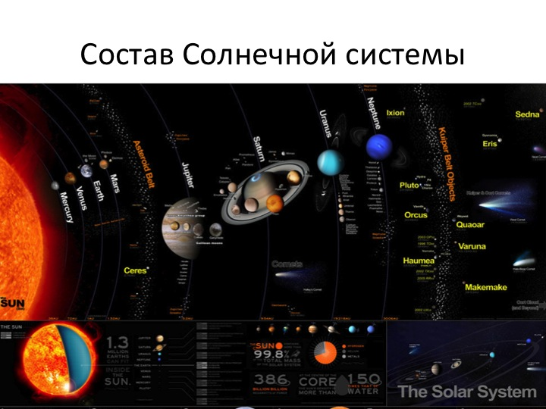
  - Опишите состав Солнечной системы (слайд 1)

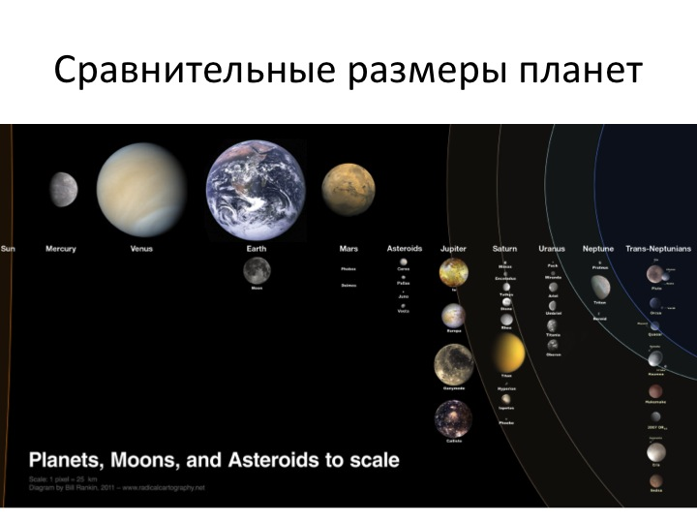

  - Сравните размеры планет (слайд №2)

  - На какие группы подразделяют планеты Солнечной системы (Сс) в связи с их размерами?
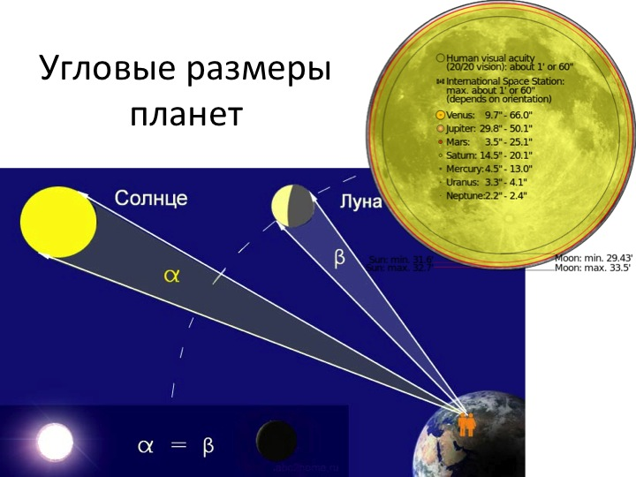
  - Что такое угловые размеры планет? (слайд №3)
  - Какие объекты Сс обладают наибольшими угловыми размерами?
  - Каковы величины угловых диаметров Солнца и Луны?

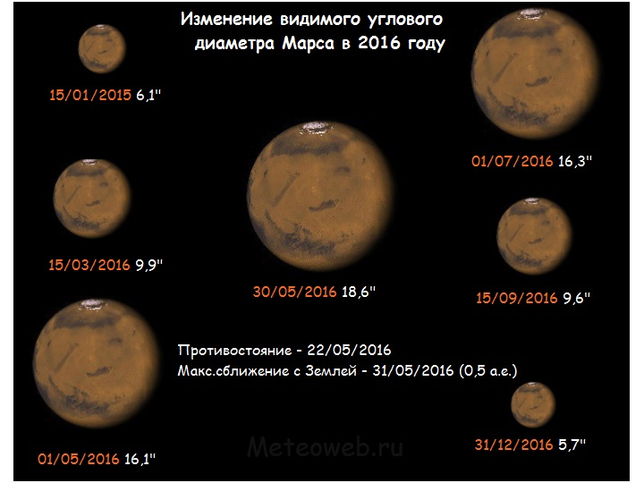
  - Постоянны ли по величине угловые размеры планет? Почему? (слайд №4)

  - Чем отличаются периоды вращения и обращения планет? Какие планеты имеют самые большие периоды вращения? А какие самые маленькие? (электронная таблица «Планеты Солнечной системы»)
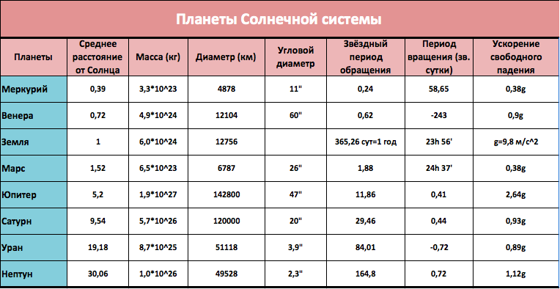

  - На каких планетах вес тела больше, чем на Земле? меньше чем на Земле? (электронная таблица)
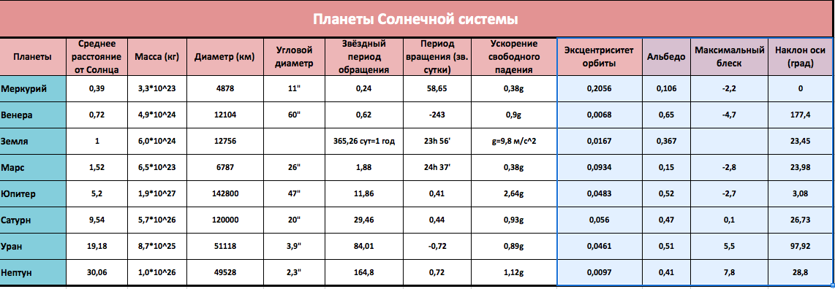
  - Какие параметры планет или их орбит ещё существуют? (отображаются все столбцы таблицы)

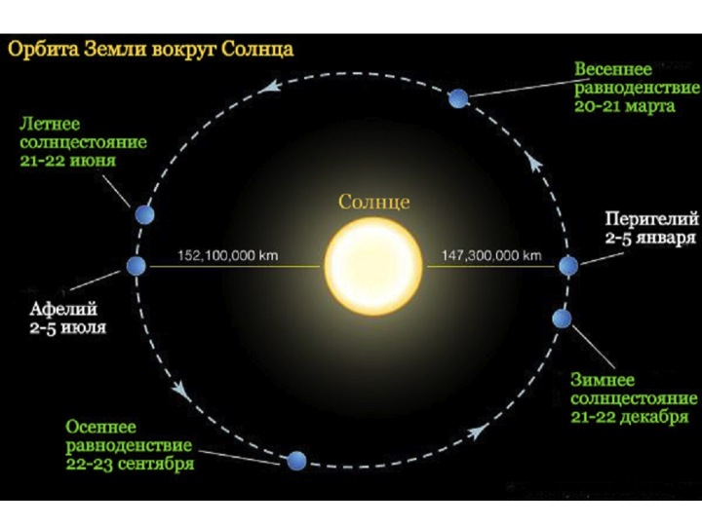
- Объяснение нового материала.
  - Что такое эксцентриситет орбиты?
Вспомните, по каким по форме орбитам происходит движение планет? (слайд №5)

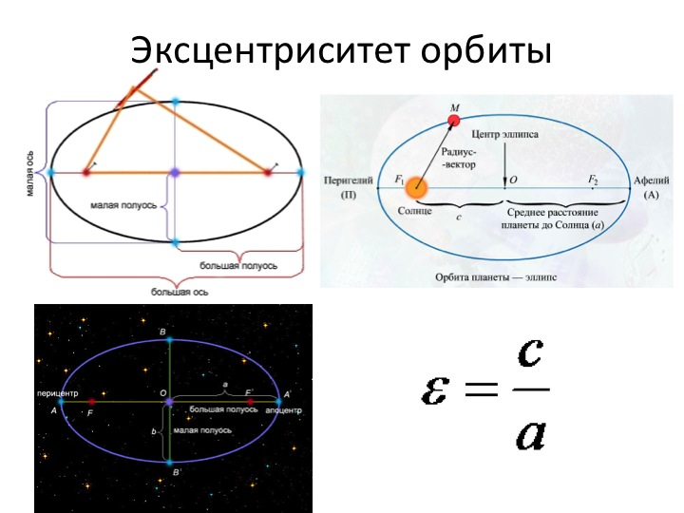
  - Объяснение по слайду №6: основные точки и линии эллипса, понятие эксцентриситета, перигелия и афелия.
  - Практическая работа с раздаточным материалом «Эллипсы»: рассчитать эксцентриситет данного эллипса и сообщить полученный результат.
  - Формулируем вывод: эксцентриситет меньше 1, но больше 0.
  - Как найти расстояние от планеты до Солнца в перигелии и в афелии?

- Закрепление нового материала: решим задачу на расчёт этих расстояний (№5 из электронной таблицы).

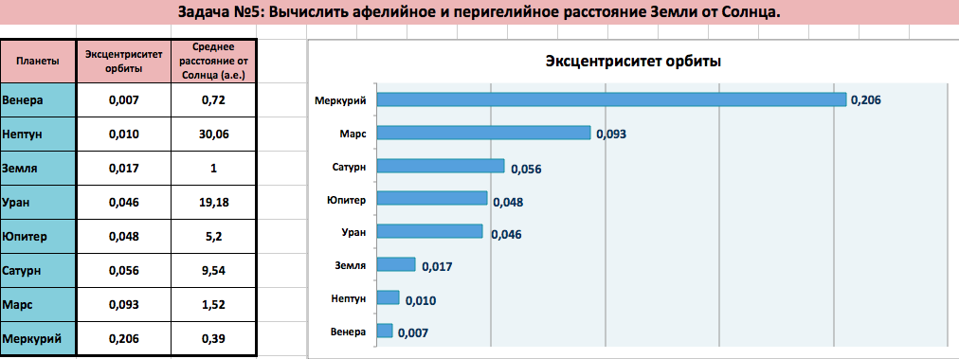

- Ответьте на вопросы по диаграмме: у каких планет самые вытянутые эллиптические орбиты? какие планеты имеют практически равные перигелийное и афелийное расстояния?
- Решение задачи у доски учеником, запись решения в тетрадях остальными учащимися.
- Посмотрите фрагмент мультфильма «Легенда о Фаэтоне» и подумайте, какое отношение он имеет к теме нашего занятия (демонстрируется фрагмент «Фаэтон-сын Солнца»).
- О каких мифических персонажах идёт речь в фильме?
- Какое отношение имеет миф о Фаэтоне к Солнечной системе?
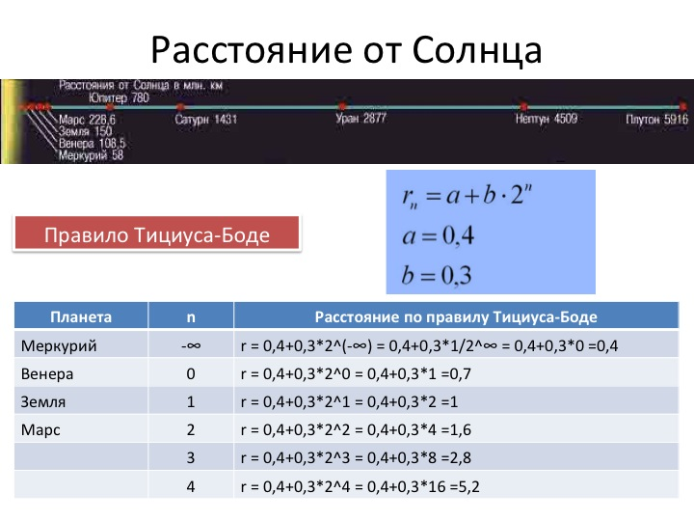
- Фаэтоном назвали планету, которая должна существовать между Марсом и Юпитером. Это следовало из правила Тициуса-Боде.
- Краткая справка о правиле Тициуса-Боде (слайд №7, таблица на слайде прикрыта шторкой электронной доски).

- Решение задачи №3 из электронной таблицы:
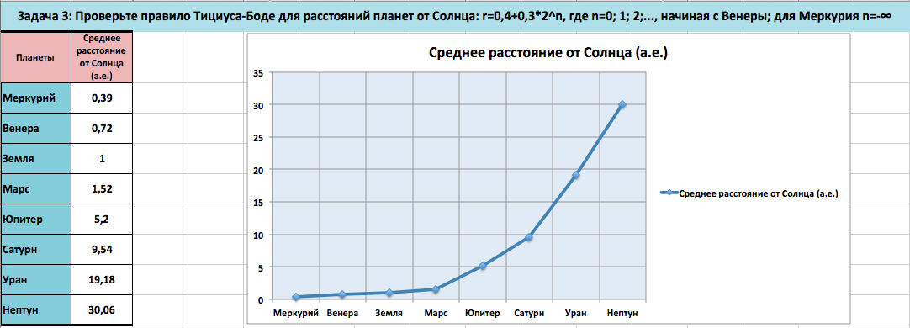
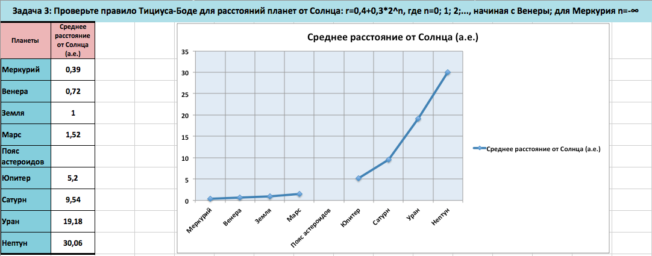
- Для n=3 по правилу Тициуса-Боде получается r = 2,8 а.е., но на этом месте планеты нет, там находится пояс астероидов!
- Наложим на данный график значения расстояний для планет, полученные по правилу Тициуса-Боде:
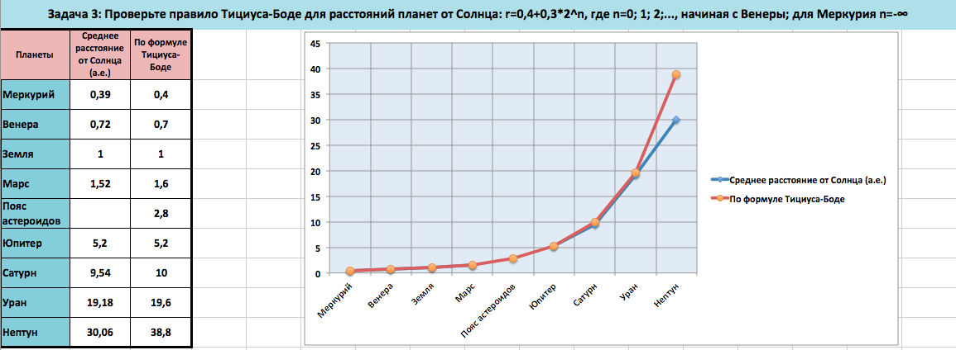
- Вывод: графики совпали практически для всех планет, кроме Нептуна.
- Дополним, что эти совпадения в истории астрономии сыграли огромную роль: была открыта планета Уран и обнаружен пояс астероидов.
- Подведём итоги: сравнили планеты по линейным и угловым размерам, узнали, что для астрономов стало причиной поисков новых планет Солнечной системы, научились вычислять эксцентриситет орбит и расстояния планет в перигелии и афелии. О других параметрах планет (альбедо, максимальный блеск, наклон осей) поговорим на следующем занятии.

